# CHƯƠNG 1: ĐỀ TÀI QUẢN LÝ THƯ VIỆN

## 1.1: DANH SÁCH CÁC YÊU CẦU:

|  |  |  |  |  |
| --- | --- | --- | --- | --- |
| STT | Tên yêu cầu | Biểu mẫu | Quy định | Ghi chú |
| 1 | Lập thẻ độc giả | BM1 | QĐ1 |  |
| 2 | Tiếp nhận sách mới | BM2 | QĐ2 |  |
| 3 | Tra cứu sách | BM3 | QĐ3 |  |
| 4 | Cho mượn sách | BM4 | QĐ4 |  |
| 5 | Nhận trả sách | Độc giả cung cấp mã số cần trả |  |  |
| 6 | Lập báo cáo | BM5.1, BM5.2 |  |  |
| 7 | Thay đổi quy định |  | QĐ6 |  |

## 1.2: DANH SÁCH CÁC BIỂU MẪU, QUY ĐỊNH:

### *1.2.1: Biểu mẫu 1 và quy định 1:*

|  |  |  |  |
| --- | --- | --- | --- |
| BM1: | Thẻ độc giả | | |
| Họ và tên:………………. | | Loại độc giả:…………… | Ngày sinh:……………… |
| Địa chỉ:…………………… | | Email:…………………….. | Ngày lập thẻ:…………. |

QĐ1: Có 2 loại độc giả (X, Y). Tuổi độc giả từ 18 đến 55. Thẻ có giá trị 6 tháng

|  |  |  |  |
| --- | --- | --- | --- |
| BM1: | Thẻ độc giả | | |
| Họ và tên: Ngô Kinh | | Loại độc giả: X | Ngày sinh: 27/09/1978 |
| Địa chỉ: 98 Yên Đỗ | | Email: nmkhang@yahoo.com | Ngày lập thẻ: 22/10/2004 |

Ví dụ: Thẻ độc giả

### *1.2.2: Biểu mẫu 2 và quy định 2:*

|  |  |  |  |
| --- | --- | --- | --- |
| BM2: | Thông tin sách | | |
| Tên sách:……………… | | Thể loại:…………………. | Tác giả:…………..……… |
| Năm xuất bản:……… | | Nhà xuất bản:….…….. | Ngày nhập:……………. |
| Trị giá:………………….. | |  |  |

QĐ2: Có 3 thể loại (A, B, C). Có 100 tác giả. Chỉ nhận các sách xuất bản trong 8 năm

|  |  |  |  |
| --- | --- | --- | --- |
| BM2: | Thông tin sách | | |
| Tên sách: CNPM | | Thể loại: A | Tác giả: Hồ Thanh Phong |
| Năm xuất bản: 2003 | | Nhà xuất bản: NXB Trẻ | Ngày nhập: 22/10/2004 |
| Trị giá: 30.000 đồng | |  |  |

Ví dụ: Phiếu thông tin sách

### *1.2.3: Biểu mẫu 3 và quy định 3:*

|  |  |  |  |  |  |  |
| --- | --- | --- | --- | --- | --- | --- |
| BM3: | | Danh Sách Sách | | | | |
| STT | Mã sách | | Tên sách | Thể loại | Tác giả | Tình trạng |
| 1 |  | |  |  |  |  |
| 2 |  | |  |  |  |  |

### *1.2.3: Biểu mẫu 4 và quy định 4:*

|  |  |  |  |  |  |
| --- | --- | --- | --- | --- | --- |
| BM4: | | Phiếu Mượn Sách | | | |
| Họ và tên:……………….…………….…………….… | | | | Ngày mượn: …………….…………….. | |
| STT | Mã sách | | Tên sách | Thể loại | Tác giả |
| 1 |  | |  |  |  |
| 2 |  | |  |  |  |

QĐ4: Chỉ cho mượn với thẻ còn hạn, không có sách mượn quá hạn, và sách không có người đang mượn. Mỗi độc giả mượn tối đa 5 quyển sách trong 4 ngày.

Ví dụ:

|  |  |  |  |  |  |
| --- | --- | --- | --- | --- | --- |
| BM4: | | Phiếu Mượn Sách | | | |
| Họ và tên: Tran A | | | | Ngày mượn: 12/05/2006 | |
| STT | Mã sách | | Tên sách | Thể loại | Tác giả |
| 1 | MS076 | | Lập Trình Cơ Bản | CNTT | Trần Trung |
| 2 | MS091 | | Thuật toán | CNTT | Nguyễn Cường |

### *1.2.3: Biểu mẫu 5:*

* Biểu mẫu 5.1:

|  |  |  |  |  |
| --- | --- | --- | --- | --- |
| BM5.1: | | Báo Cáo Thống Kê Tình Hình Mượn Sách Theo Thể Loại | | |
| Tháng: ………………………………. | | | | |
| STT | Tên thể loại | | Số lượt mượn | Tỉ lệ |
| 1 |  | |  |  |
| 2 |  | |  |  |

|  |
| --- |
| Tổng số lượt mượn: ………………… |

* Biểu mẫu 5.2:

|  |  |  |  |  |
| --- | --- | --- | --- | --- |
| BM5.1: | | Báo Cáo Thống Kê Sách Trả Trễ | | |
| Ngày: ………………………………. | | | | |
| STT | Tên sách | | Ngày mượn | Số ngày trả trễ |
| 1 |  | |  |  |
| 2 |  | |  |  |

### *1.2.3: Quy định 6:*

QĐ6: Người dùng có thể thay đổi các quy định như sau:

* QĐ1: Thay đổi về tuổi tối thiểu, tuổi tối đa, thời hạn có giá trị của thẻ
* QĐ2: Thay đổi số lượng và tên các thể loại. Thay đổi khoảng cách năm xuất bản
* QĐ4: Thay đổi số lượng sách mượn tối đa

# CHƯƠNG 2: HỆ THỐNG CÁC YÊU CẦU PHẦN MỀM

## 2.1: DANH SÁCH CÁC YÊU CẦU NGHIỆP VỤ

### *2.1.1: Danh sách các yêu cầu:*

|  |  |  |  |  |
| --- | --- | --- | --- | --- |
| STT | Tên yêu cầu | Biểu mẫu | Quy định | Ghi chú |
| 1 | Lập thẻ độc giả | BM1 | QĐ1 |  |
| 2 | Tiếp nhận sách mới | BM2 | QĐ2 |  |
| 3 | Tra cứu sách | BM3 | QĐ3 |  |
| 4 | Cho mượn sách | BM4 | QĐ4 |  |
| 5 | Nhận trả sách | Độc giả cung cấp mã số cần trả |  |  |
| 6 | Lập báo cáo | BM5.1, BM5.2 |  |  |
| 7 | Thay đổi quy định |  | QĐ6 |  |

### ***2.1.2: Danh sách các biểu mẫu và quy định:***

#### 2.1.2.1: Biểu mẫu 1 và quy định 1:

|  |  |  |  |
| --- | --- | --- | --- |
| BM1: | Thẻ độc giả | | |
| Họ và tên:………………. | | Loại độc giả:…………… | Ngày sinh:……………… |
| Địa chỉ:…………………… | | Email:…………………….. | Ngày lập thẻ:…………. |

QĐ1: Có 2 loại độc giả (X, Y). Tuổi độc giả từ 18 đến 55. Thẻ có giá trị 6 tháng

|  |  |  |  |
| --- | --- | --- | --- |
| BM1: | Thẻ độc giả | | |
| Họ và tên: Ngô Kinh | | Loại độc giả: X | Ngày sinh: 27/09/1978 |
| Địa chỉ: 98 Yên Đỗ | | Email: nmkhang@yahoo.com | Ngày lập thẻ: 22/10/2004 |

Ví dụ: Thẻ độc giả

#### 2.1.2.2: Biểu mẫu 2 và quy định 2:

|  |  |  |  |
| --- | --- | --- | --- |
| BM2: | Thông tin sách | | |
| Tên sách:……………… | | Thể loại:…………………. | Tác giả:…………..……… |
| Năm xuất bản:……… | | Nhà xuất bản:….…….. | Ngày nhập:……………. |
| Trị giá:………………….. | |  |  |

QĐ2: Có 3 thể loại (A, B, C). Có 100 tác giả. Chỉ nhận các sách xuất bản trong 8 năm

|  |  |  |  |
| --- | --- | --- | --- |
| BM2: | Thông tin sách | | |
| Tên sách: CNPM | | Thể loại: A | Tác giả: Hồ Thanh Phong |
| Năm xuất bản: 2003 | | Nhà xuất bản: NXB Trẻ | Ngày nhập: 22/10/2004 |
| Trị giá: 30.000 đồng | |  |  |

Ví dụ: Phiếu thông tin sách

#### 2.1.2.3: Biểu mẫu 3 và quy định 3:

|  |  |  |  |  |  |  |
| --- | --- | --- | --- | --- | --- | --- |
| BM3: | | Danh Sách Sách | | | | |
| STT | Mã sách | | Tên sách | Thể loại | Tác giả | Tình trạng |
| 1 |  | |  |  |  |  |
| 2 |  | |  |  |  |  |

#### 2.1.2.4: Biểu mẫu 4 và quy định 4:

|  |  |  |  |  |  |
| --- | --- | --- | --- | --- | --- |
| BM4: | | Phiếu Mượn Sách | | | |
| Họ và tên:……………….…………….…………….… | | | | Ngày mượn: …………….…………….. | |
| STT | Mã sách | | Tên sách | Thể loại | Tác giả |
| 1 |  | |  |  |  |
| 2 |  | |  |  |  |

QĐ4: Chỉ cho mượn với thẻ còn hạn, không có sách mượn quá hạn, và sách không có người đang mượn. Mỗi độc giả mượn tối đa 5 quyển sách trong 4 ngày.

Ví dụ:

|  |  |  |  |  |  |
| --- | --- | --- | --- | --- | --- |
| BM4: | | Phiếu Mượn Sách | | | |
| Họ và tên: Tran A | | | | Ngày mượn: 12/05/2006 | |
| STT | Mã sách | | Tên sách | Thể loại | Tác giả |
| 1 | MS076 | | Lập Trình Cơ Bản | CNTT | Trần Trung |
| 2 | MS091 | | Thuật toán | CNTT | Nguyễn Cường |

#### 2.1.2.5: Biểu mẫu 5:

|  |  |  |  |  |
| --- | --- | --- | --- | --- |
| BM5.1: | | Báo Cáo Thống Kê Tình Hình Mượn Sách Theo Thể Loại | | |
| Tháng: ………………………………. | | | | |
| STT | Tên thể loại | | Số lượt mượn | Tỉ lệ |
| 1 |  | |  |  |
| 2 |  | |  |  |

* Biểu mẫu 5.1:

|  |
| --- |
| Tổng số lượt mượn: ………………… |

|  |  |  |  |  |
| --- | --- | --- | --- | --- |
| BM5.2: | | Báo Cáo Thống Kê Sách Trả Trễ | | |
| Ngày: ………………………………. | | | | |
| STT | Tên sách | | Ngày mượn | Số ngày trả trễ |
| 1 |  | |  |  |
| 2 |  | |  |  |

* Biểu mẫu 5.2:

#### 2.1.2.6: Quy định 6:

QĐ6: Người dùng có thể thay đổi các quy định như sau:

* QĐ1: Thay đổi về tuổi tối thiểu, tuổi tối đa, thời hạn có giá trị của thẻ
* QĐ2: Thay đổi số lượng và tên các thể loại. Thay đổi khoảng cách năm xuất bản
* QĐ4: Thay đổi số lượng sách mượn tối đa

### 2.1.3. Bảng trách nhiệm và yêu cầu nghiệp vụ

|  |  |  |  |  |
| --- | --- | --- | --- | --- |
| TT | Nghiệp vụ | Người dùng | Phần mềm | Ghi chú |
|  | Lập thẻ độc giả | Cung cấp thông tin để lập thẻ độc giả | Kiểm tra quy định và ghi nhận | Cho phép huỷ thao tác, cập nhật thông tin |
|  | Tiếp nhận sách mới | Cung cấp thông tin về sách mới cần tiếp nhận | Kiểm tra quy định và ghi nhận | Cho phép huỷ thao tác, cập nhật thông tin |
|  | Tra cứu sách | Cung cấp thông tin có liên quan để tra cứu | Tìm, xuất thông tin các sách có liên quan | Cho phép tìm kiếm dựa trên nhiều trường khác nhau |
|  | Cho mượn sách | Cung cấp thông tin có liên quan để lập phiếu mượn sách | Kiểm tra quy định, xuất phiếu mượn và ghi nhận |  |
|  | Nhận trả sách | Cung cấp mã số cần trả | Kiểm tra mã số hợp lệ và ghi nhận |  |
|  | Lập báo cáo | Cung cấp thông tin về hình thức báo cáo (theo thể loại, sách trả trễ) và những thông tin liên quan | Xuất kết quả tương ứng với hình thức báo cáo |  |
|  | Thay đổi quy định | Danh sách các quy định cần thay đổi | Thay đổi quy định và cập nhật vào bộ nhớ | Không làm ảnh hưởng tới các quy định không liên quan |

## 2.2: DANH SÁCH CÁC YÊU CẦU TIẾN HOÁ

### *2.2.1: Danh sách các yêu cầu tiến hoá:*

|  |  |  |  |
| --- | --- | --- | --- |
| STT | Nghiệp vụ | Tham số cần thay đổi | Miền giá trị cần thay đổi |
| 1 | Thay đổi quy định lập thẻ độc giả | Tuổi tối thiểu  Tuổi tối đa  HSD thẻ tối đa | Loại độc giả |
| 2 | Thay đổi quy định tiếp nhận sách mới | Tác giả  Năm xuất bản tối thiểu | Thể loại |
| 3 | Thay đổi quy định cho mượn sách | Số lượng sách mượn tối đa, Số ngày mượn tối đa |  |

### *2.2.2: Bảng trách nhiệm yêu cầu tiến hoá:*

|  |  |  |  |  |
| --- | --- | --- | --- | --- |
| STT | Nghiệp vụ | Người dùng | Phần Mềm | Ghi chú |
| 1 | Thay đổi quy định lập thẻ độc giả | Cho biết giá trị mới của tuổi tối thiểu, tuổi tối đa, HSD thẻ tối đa, loại độc giả mới | Ghi nhận giá trị mới và thay đổi cách thức kiểm tra | Cho phép huỷ hay cập nhật lại về loại độc giả |
| 2 | Thay đổi quy định tiếp nhận sách mới | Cho biết giá trị mới của tác giả, năm xuất bản tối thiểu hay thể loại | Ghi nhận giá trị mới và thay đổi cách thức kiểm tra | Cho phép huỷ hay cập nhật lại về thể loại |
| 3 | Thay đổi quy định cho mượn sách | Cho biết giá trị mới của Số lượng sách mượn tối đa, Số ngày mượn tối đa | Ghi nhận giá trị mới và thay đổi cách thức kiểm tra | Cho phép huỷ thao tác |

## 2.3: DANH SÁCH CÁC YÊU CẦU HIỆU QUẢ

### *2.3.1: Danh sách các yêu cầu hiệu quả:*

Máy tính với CPU Intel Core i5 7700U, RAM 8GB

Đĩa cứng: 1TB HDD

|  |  |  |  |  |
| --- | --- | --- | --- | --- |
| STT | Nghiệp vụ | Tôc độ  xử lý | Dung lượng lưu trữ | Ghi chú |
| 1 | Lập thẻ độc giả | 60 thẻ/giờ | 1TB |  |
| 2 | Tiếp nhận sách mới | 100 sách/giờ | 1TB |  |
| 3 | Tra cứu sách | Ngay tức thì |  |  |
| 4 | Cho mượn sách | Ngay tức thì |  |  |
| 5 | Nhận trả sách | Ngay tức thì |  |  |
| 6 | Lập báo cáo | 2 phút |  |  |
| 7 | Thay đổi quy định | Ngay tức thì |  |  |

### *2.3.2: Bảng trách nhiệm yêu cầu hiệu quả:*

|  |  |  |  |  |
| --- | --- | --- | --- | --- |
| STT | Nghiệp vụ | Người dùng | Phần Mềm | Ghi chú |
| 1 | Lập thẻ độc giả |  | Thực hiện đúng theo yêu cầu |  |
| 2 | Tiếp nhận sách mới |  | Thực hiện đúng theo yêu cầu |  |
| 3 | Tra cứu sách |  | Thực hiện đúng theo yêu cầu |  |
| 4 | Cho mượn sách |  | Thực hiện đúng theo yêu cầu |  |
| 5 | Nhận trả sách | Mã số sách cần trả | Thực hiện đúng theo yêu cầu |  |
| 6 | Lập báo cáo |  | Thực hiện đúng theo yêu cầu |  |
| 7 | Thay đổi quy định | Danh sách quy định cần thay đổi | Thực hiện đúng theo yêu cầu |  |

## 2.4: DANH SÁCH CÁC YÊU CẦU TIỆN DỤNG

### *2.4.1: Danh sách các yêu cầu tiện dụng:*

|  |  |  |  |  |
| --- | --- | --- | --- | --- |
| STT | Nghiệp vụ | Mức độ  dễ học | Mức độ dễ sử dụng | Ghi chú |
| 1 | Lập thẻ độc giả | 10 phút hướng dẫn | Dễ huỷ và cập nhật lại thẻ |  |
| 2 | Tiếp nhận sách mới | 10 phút hướng dẫn | Tỷ lệ phạm lỗi trung bình là 1% |  |
| 3 | Tra cứu sách | Không cần hướng dẫn | Không biết nhiều về sách muốn tìm | Có đầy đủ thông tin |
| 4 | Cho mượn sách | 10 phút hướng dẫn | Dễ huỷ và cập nhật phiếu mượn |  |
| 5 | Nhận trả sách | Không cần hướng dẫn |  |  |
| 6 | Lập báo cáo | 10 phút hướng dẫn | Tỷ lệ phạm lỗi trung bình là 1% |  |
| 7 | Thay đổi quy định | 10 phút hướng dẫn | Tỷ lệ phạm lỗi trung bình là 1% |  |

### *2.4.2: Bảng trách nhiệm yêu cầu tiện dụng:*

|  |  |  |  |  |
| --- | --- | --- | --- | --- |
| STT | Nghiệp vụ | Người dùng | Phần Mềm | Ghi chú |
| 1 | Lập thẻ độc giả | Đọc tài liệu hướng dẫn sử dụng | Thực hiện đúng yêu cầu |  |
| 2 | Tiếp nhận sách mới | Đọc tài liệu hướng dẫn sử dụng | Thực hiện đúng yêu cầu |  |
| 3 | Tra cứu sách |  | Thực hiện đúng yêu cầu |  |
| 4 | Cho mượn sách | Đọc tài liệu hướng dẫn sử dụng | Thực hiện đúng yêu cầu |  |
| 5 | Nhận trả sách |  | Thực hiện đúng yêu cầu |  |
| 6 | Lập báo cáo | Đọc tài liệu hướng dẫn sử dụng | Thực hiện đúng yêu cầu |  |
| 7 | Thay đổi quy định | Đọc tài liệu hướng dẫn sử dụng | Thực hiện đúng yêu cầu |  |

## 2.5: DANH SÁCH CÁC YÊU CẦU TƯƠNG THÍCH

### *2.5.1: Danh sách các yêu cầu tương thích:*

|  |  |  |  |
| --- | --- | --- | --- |
| STT | Nghiệp vụ | Đối tượng liên quan | Ghi chú |
| 1 | Nhận danh sách thẻ độc giả | Từ tập tin Excel | Độc lập phiên bản |
| 2 | Nhận danh sách sách mới | Từ tập tin Excel | Độc lập phiên bản |
| 3 | Nhận danh sách sách cần mượn | Từ tập tin Excel | Độc lập phiên bản |
| 4 | Nhận danh sách sách cần trả | Từ tập tin Excel | Độc lập phiên bản |
| 5 | Lập báo cáo | Xuất ra tập tin Excel | Độc lập phiên bản |

### *2.5.2: Bảng trách nhiệm yêu cầu tương thích:*

|  |  |  |  |  |
| --- | --- | --- | --- | --- |
| STT | Nghiệp vụ | Người dùng | Phần Mềm | Ghi chú |
| 1 | Nhận danh sách thẻ độc giả | Chuẩn bị tập tin Excel có cấu trúc theo biểu mẫu và cho biết tên tập tim muốn dùng | Thực hiện theo đúng yêu cầu |  |
| 2 | Nhận danh sách sách mới | Chuẩn bị tập tin Excel có cấu trúc theo biểu mẫu và cho biết tên tập tim muốn dùng | Thực hiện theo đúng yêu cầu |  |
| 3 | Nhận danh sách sách cần mượn | Chuẩn bị tập tin Excel có cấu trúc theo biểu mẫu và cho biết tên tập tim muốn dùng | Thực hiện theo đúng yêu cầu |  |
| 4 | Nhận danh sách sách cần trả | Chuẩn bị tập tin Excel có cấu trúc theo biểu mẫu và cho biết tên tập tim muốn dùng | Thực hiện theo đúng yêu cầu |  |
| 5 | Lập báo cáo | Cung cấp vị trí và tên tập tin kết quả muốn xuất ra | Thực hiện theo đúng yêu cầu |  |

## 2.6: DANH SÁCH CÁC YÊU CẦU BẢO MẬT

### *2.6.1: Danh sách các yêu cầu bảo mật:*

|  |  |  |  |  |  |
| --- | --- | --- | --- | --- | --- |
| STT | Nghiệp vụ | Quản trị hệ thống | BGĐ | Phòng nhân sự | Người dùng khác |
| 1 | Phân quyền | x |  |  |  |
| 2 | Tiếp nhận |  |  | x |  |
| 3 | Làm thẻ |  |  | x |  |
| 4 | Tra cứu |  | x | x | x |
| 5 | Lập báo cáo |  | x | x |  |
| 6 | Thay đổi quy định |  | x |  |  |

### *2.6.2: Bảng trách nhiệm yêu cầu bảo mật:*

|  |  |  |  |  |
| --- | --- | --- | --- | --- |
| STT | Nghiệp vụ | Người dùng | Phần Mềm | Ghi chú |
| 1 | Quản trị | Cho biết người dùng mới và quyền hạn | Ghi nhận và thực hiện đúng |  |
| 2 | Ban Giám Đốc | Cung cấp tên và mật khẩu | Ghi nhận và thực hiện đúng |  |
| 3 | Nhân sự | Cung cấp tên và mật khẩu | Ghi nhận và thực hiện đúng |  |
| 4 | Khác |  |  | Tên chung |

## 2.7: DANH SÁCH CÁC YÊU CẦU AN TOÀN

### *2.7.1: Danh sách các yêu cầu an toàn:*

|  |  |  |  |
| --- | --- | --- | --- |
| STT | Nghiệp vụ | Đối tượng | Ghi chú |
| 1 | Phục hồi | Hồ sơ nhân viên, Hồ sơ độc giả, sách đã xoá, người dùng và quyền hạn đã xoá |  |
| 2 | Hủy thật sự | Hồ sơ nhân viên, Hồ sơ độc giả, sách đã xoá, người dùng và quyền hạn đã xoá |  |
| 3 | Không cho phép xóa | Quản trị, Ban Giám đốc, Độc giả có phiếu mượn |  |

### *2.7.2: Bảng trách nhiệm yêu cầu an toàn:*

|  |  |  |  |  |
| --- | --- | --- | --- | --- |
| STT | Nghiệp vụ | Người dùng | Phần Mềm | Ghi chú |
| 1 | Phục hồi | Cung cấp đầy đủ, rõ ràng thông tin của đối tượng cần phục hồi | Thực hiện đúng theo yêu cầu |  |
| 2 | Hủy thật sự | Cung cấp đầy đủ, rõ ràng thông tin của đối tượng cần xoá | Thực hiện đúng theo yêu cầu |  |
| 3 | Không cho phép xóa | Đọc quy định | Thực hiện đúng theo yêu cầu |  |

## 2.8: DANH SÁCH CÁC YÊU CẦU CÔNG NGHỆ

### *2.8.1: Danh sách các yêu cầu công nghệ:*

|  |  |  |  |
| --- | --- | --- | --- |
| STT | Yêu cầu | Mô tả chi tiết | Ghi chú |
| 1 | Dễ sửa lỗi | Khi có lỗi phát sinh, dễ dàng sửa đổi và thay đổi để bảo đảm an toàn và nâng cấp phần mềm |  |
| 2 | Dễ bảo trì | Dễ dàng tái sử dụng, thay đổi và nâng cấp để phù hợp với nhu cầu của người dùng |  |
| 3 | Tái sử dụng | Phần mềm được đóng gói vào các thiết bị lưu trữ và có thể di chuyển đến bất cứ đâu |  |
| 4 | Dễ mang chuyển | Khi có lỗi phát sinh, dễ dàng sửa đổi và thay đổi để bảo đảm an toàn và nâng cấp phần mềm |  |

# CHƯƠNG 3: MÔ HÌNH HOÁ

## 3.1: SƠ ĐỒ LUỒNG DỮ LIỆU CHO YÊU CẦU LẬP THẺ ĐỘC GIẢ

|  |  |  |  |
| --- | --- | --- | --- |
| BM1: | Thẻ độc giả | | |
| Họ và tên:………………. | | Loại độc giả:…………… | Ngày sinh:……………… |
| Địa chỉ:…………………… | | Email:…………………….. | Ngày lập thẻ:…………. |

* Biểu mẫu:
* Quy định:

QĐ1: Có 2 loại độc giả (X, Y). Tuổi độc giả từ 18 đến 55. Thẻ có giá trị 6 tháng

* Hình vẽ:

|  |
| --- |
| Người dùng |

D6

D1

|  |
| --- |
| Thiết bị nhập |

|  |
| --- |
| Thiết bị xuất |

D5

D2

D4

D3

|  |
| --- |
| Bộ nhớ phụ |

* Các ký hiệu:
  1. Thông tin độc giả: Họ và tên, Loại độc giả, Ngày sinh, Địa chỉ, Email, Ngày lập thẻ
  2. Không có
  3. Danh sách các loại độc giả, Tuổi tối thiểu, Tuổi tối đa, Hạn sử dụng tối đa
  4. D1
  5. D4
  6. Không có
* Thuật toán:
  1. Nhận D1 từ người dùng
  2. Kết nối cơ sở dữ liệu
  3. Đọc D3 từ bộ nhớ phụ
  4. Kiểm tra “Loại độc giả” (D1) có thuộc “Danh sách các loại độc giả” (D3) hay không?
  5. Kiểm tra quy định “Tuổi tối thiểu” (D3)
  6. Kiểm tra quy định “Tuổi tối đa” (D3)
  7. Tính tháng còn lại của thẻ
  8. Kiểm tra tháng vừa tính của thoả “Hạn sử dụng tối đa” (D3)
  9. Nếu không thoả tất cả các quy định trên thì tới Bước 12
  10. Lưu D4 xuống bộ nhớ phụ
  11. Xuất D5 ra máy in
  12. Đóng kết nối cơ sở dữ liệu
  13. Kết thúc

## 3.2 SƠ ĐỒ LUỒNG DỮ LIỆU CHO YÊU CẦU TIẾP NHẬN SÁCH MỚI

|  |  |  |  |
| --- | --- | --- | --- |
| BM2: | Thông tin sách | | |
| Tên sách:……………… | | Thể loại:…………………. | Tác giả:…………..……… |
| Năm xuất bản:……… | | Nhà xuất bản:….…….. | Ngày nhập:……………. |
| Trị giá:………………….. | |  |  |

* Biểu mẫu:
* Quy định:

QĐ2: Có 3 thể loại (A, B, C). Có 100 tác giả. Chỉ nhận các sách xuất bản trong 8 năm

* Hình vẽ:

|  |
| --- |
| Người dùng |

D6

D1

|  |
| --- |
| Thiết bị nhập |

|  |
| --- |
| Thiết bị xuất |

D5

D2

D4

D3

|  |
| --- |
| Bộ nhớ phụ |

* Các ký hiệu

1. Thông tin sách: Tên sách, Thể loại, Tác giả, Năm xuất bản, Nhà xuất bản, Ngày nhập, Trị giá
2. Không có
3. Danh sách các thể loại, Tổng số tác giả, Năm xuất bản tối thiểu
4. D1
5. D4
6. Không có

* Thuật toán:

1. Nhận D1 từ người dùng
2. Kết nối cơ sở dữ liệu
3. Đọc D3 từ bộ nhớ phụ
4. Kiểm tra “Thể loại” (D1) có thuộc “Danh sách các thể loại” (D3) hay không?
5. Tính tổng số tác giả
6. Kiểm tra quy định “Tổng số tác giả”
7. Kiểm tra “Năm xuất bản” (D1) có lớn hơn “Năm xuất bản tối thiểu” hay không?
8. Nếu không thoả tất cả quy định trên thì tới Bước 11
9. Lưu D4 xuống bộ nhớ phụ
10. Xuất D5 ra máy in
11. Đóng kết nối cơ sở dữ liệu
12. Kết thúc

## 3.3: SƠ ĐỒ LUỒNG DỮ LIỆU CHO YÊU CẦU TRA CỨU SÁCH

* Biểu mẫu:

|  |  |  |  |  |  |  |
| --- | --- | --- | --- | --- | --- | --- |
| BM3: | | Danh Sách Sách | | | | |
| STT | Mã sách | | Tên sách | Thể loại | Tác giả | Tình trạng |
| 1 |  | |  |  |  |  |
| 2 |  | |  |  |  |  |

* Quy định:
* Hình vẽ:

|  |
| --- |
| Người dùng |

D6

D1

|  |
| --- |
| Thiết bị nhập |

|  |
| --- |
| Thiết bị xuất |

D5

D2

D4

D3

|  |
| --- |
| Bộ nhớ phụ |

* Các kí hiệu:

1. Thông tin tra cứu: Mã sách, Tên sách, Thể loại, Tác giả, Tình trạng
2. Không có
3. Danh sách sách thoả yêu cầu D1
4. Không có
5. D3
6. D5

* Thuật toán:

1. Nhận D1 từ người dùng
2. Kết nối cơ sở dữ liệu
3. Đọc D3 từ bộ nhớ phụ
4. Xuất D5 ra máy in
5. Xuất D6 cho người dùng
6. Đóng kết nối cơ sở dữ liệu
7. Kết thúc

## 3.4. SƠ ĐỒ LUỒNG DỮ LIỆU CHO YÊU CẦU CHO MƯỢN SÁCH

* Biểu mẫu: BM4

|  |  |  |  |  |  |
| --- | --- | --- | --- | --- | --- |
| * BM4: | | Phiếu Mượn Sách | | | |
| Họ và tên:……………….…………….…………….… | | | | Ngày mượn: …………….…………….. | |
| STT | Mã sách | | Tên sách | Thể loại | Tác giả |
| 1 |  | |  |  |  |
| 2 |  | |  |  |  |

* Quy định: QĐ4

QĐ4: Chỉ cho mượn với thẻ còn hạn, không có sách mượn quá hạn, và sách không có người đang mượn. Mỗi độc giả mượn tối đa 5 quyển sách trong 4 ngày.

* Hình vẽ:

|  |
| --- |
| Người dùng |

D6

D1

|  |
| --- |
| Thiết bị nhập |

|  |
| --- |
| Thiết bị xuất |

D5

D2

D4

D3

|  |
| --- |
| Bộ nhớ phụ |

* Các kí hiệu:

1. Thông tin cần để lập phiếu mượn sách: Họ và tên người mượn, Ngày mượn, thông tin của sách (Mã sách, Tên sách, Thể loại, Tác giả)
2. Không có
3. Quy định Số lượng sách mượn tối đa, Số ngày mượn tối đa.

Ngày lập thẻ, số lượng sách đang mượn của thẻ đó.

Tình trạng sách cần mượn.

1. D1 + Tình trạng sách (cập nhật) + Số lượng sách đang mượn (cập nhật)
2. D1
3. Không có

* Thuật toán:

1. Nhận D1 từ người dùng.
2. Kết nối CSDL
3. Đọc D3 từ bộ nhớ phụ
4. Kiểm tra thẻ còn hạn hay không
5. Tính số ngày mượn của từng đầu sách cần mượn
6. Kiểm tra qui định sách mượn quá hạn
7. Kiểm tra tình trạng sách của từng đầu sách cần mượn
8. Tính số lượng sách độc giả đang mượn (mới)
9. Kiểm tra qui định số lượng sách mượn tối đa
10. Nếu không thoả một trong các điều kiện trên thì tới bước 16
11. Cập nhật tình trạng của các đầu sách mà tác giả đang mượn
12. Cập nhật số lượng sách mượn
13. Lưu D4 xuống bộ nhớ phụ
14. Xuất D5 ra máy in (nếu cần)
15. Đóng kết nối CSDL
16. Kết thúc

## 3.5. SƠ ĐỒ LUỒNG DỮ LIỆU CHO YÊU CẦU NHẬN TRẢ SÁCH

* Biểu mẫu: Không có
* Quy định: Không có
* Hình vẽ:

|  |
| --- |
| Người dùng |

D6

D1

|  |
| --- |
| Thiết bị nhập |

|  |
| --- |
| Thiết bị xuất |

D5

D2

D4

D3

|  |
| --- |
| Bộ nhớ phụ |

* Các kí hiệu:

1. Mã số sách cần trả, Ngày trả sách
2. Không có
3. Thông tin về sách cần trả (Tên sách, Thể loại, Tác giả, Ngày mượn), Thông tin về người mượn sách đó (Họ tên, Số lượng sách đang mượn), Số ngày mượn tối đa.
4. D1 + tình trạng sách (cập nhật) + Số ngày mượn quá hạn của các sách độc giả trả + Số lượng sách đang mượn (cập nhật).
5. D1 + Số ngày mượn quá hạn của các sách độc giả trả
6. D5.

* Thuật toán:

1. Nhận D1 từ người dùng
2. Kết nối CSDL
3. Đọc D3 từ bộ nhớ phụ
4. Tính số ngày mượn cho từng đầu sách độc giả trả
5. Kiểm tra qui định số ngày mượn tối đa và tính số ngày quá hạn cho từng đầu sách mà độc giả trả
6. Tính lại số lượng sách đang mượn của độc giả
7. Cập nhật tình trạng của từng đầu sách độc giả trả
8. Lưu D4 xuống bộ nhớ phụ
9. Xuất D5 ra màn in (nếu cần)
10. Đóng kết nối CSDL
11. Kết thúc

## 3.6. SƠ ĐỒ LUỒNG DỮ LIỆU CHO YÊU CẦU LẬP BÁO CÁO

* Biểu mẫu: BM5.1

|  |  |  |  |  |
| --- | --- | --- | --- | --- |
| BM5.1: | | Báo Cáo Thống Kê Tình Hình Mượn Sách Theo Thể Loại | | |
| Tháng: ………………………………. | | | | |
| STT | Tên thể loại | | Số lượt mượn | Tỉ lệ |
| 1 |  | |  |  |
| 2 |  | |  |  |

|  |
| --- |
| Tổng số lượt mượn: ………………… |

* Quy định: Không có
* Hình vẽ:

|  |
| --- |
| Người dùng |

D6

D1

|  |
| --- |
| Thiết bị xuất |

|  |
| --- |
| Thiết bị nhập |

D2

D5

|  |
| --- |
| Bộ nhớ phụ |

D4

D3

* Các kí hiệu:

1. Tháng báo cáo
2. Không có
3. Danh sách tất cả các phiếu mượn
4. D1 + Số lượt mượn theo từng thể loại, tổng số lượt mượn trong tháng, tỉ lệ mượn theo từng thể loại
5. D4
6. D5

* Thuật toán:

1. Nhận D1 từ người dùng
2. Kết nối CSDL
3. Đọc D3 từ bộ nhớ
4. Đếm số lượt mượn theo từng thể loại
5. Tính tổng số lượt mượn của từng thể loại
6. Tính tỉ lệ mượn theo từng thể loại
7. Lưu D4 xuống bộ nhớ phụ
8. Xuất D5 ra máy in
9. Xuất D6 cho người dùng
10. Đóng kết nối CSDL
11. Kết thúc

* Biểu mẫu: BM5.2

|  |  |  |  |  |
| --- | --- | --- | --- | --- |
| BM5.2: | | Báo Cáo Thống Kê Sách Trả Trễ | | |
| Ngày: ………………………………. | | | | |
| STT | Tên sách | | Ngày mượn | Số ngày trả trễ |
| 1 |  | |  |  |
| 2 |  | |  |  |

* Quy định: Không có
* Hình vẽ:

|  |
| --- |
| Người dùng |

D6

D1

|  |
| --- |
| Thiết bị xuất |

|  |
| --- |
| Thiết bị nhập |

D2

D5

|  |
| --- |
| Bộ nhớ phụ |

D4

D3

* Các kí hiệu:

1. Ngày báo cáo
2. Không có
3. Danh sách các sách trả trễ
4. D1 + Ngày mượn + Số ngày trả trễ của từng đầu sách
5. D4
6. D5

* Thuật toán:

1. Nhận D1 từ người dùng.
2. Kết nối CSDL
3. Đọc D3 từ bộ nhớ phụ
4. Tính số ngày trả trễ của từng đầu sách
5. Lưu D4 xuống bộ nhớ phụ
6. Xuất D5 ra máy in
7. Trả D6 cho người dùng
8. Đóng kết nối CSDL
9. Kết thúc

## 3.7. SƠ ĐỒ LUỒNG DỮ LIỆU CHO YÊU CẦU THAY ĐỔI QUY ĐỊNH

* Biểu mẫu: Không có
* Quy định: QĐ6

QĐ6: Người dùng có thể thay đổi các quy định như sau:

* QĐ1: Thay đổi về tuổi tối thiểu, tuổi tối đa, thời hạn có giá trị của thẻ
* QĐ2: Thay đổi số lượng và tên các thể loại. Thay đổi khoảng cách năm xuất bản
* QĐ4: Thay đổi số lượng sách mượn tối đa
* Hình vẽ:

|  |
| --- |
| Người dùng |

D6

D1

|  |
| --- |
| Thiết bị nhập |

|  |
| --- |
| Thiết bị xuất |

D5

D2

D4

D3

|  |
| --- |
| Bộ nhớ phụ |

* Các kí hiệu:

1. Danh sách các quy định cần thay đổi
2. Không có
3. Danh sách các quy định cũ
4. D1
5. Không có
6. Không có

* Thuật toán:

1. Nhận D1 từ người dùng
2. Kết nối CSDL
3. Đọc D3 từ bộ nhớ phụ
4. Cập nhật các qui định cần thay đổi
5. Lưu D4 xuống bộ nhớ phụ
6. Đóng kết nối CSDL
7. Kết thúc.

# CHƯƠNG 4: THIẾT KẾ DỮ LIỆU

## 4.1: BƯỚC 1: XÉT YÊU CẦU LẬP THẺ ĐỘC GIẢ

### *4.1.1: Thiết kế dữ liệu với tính đúng đắn:*

|  |  |  |  |
| --- | --- | --- | --- |
| BM1: | Thẻ độc giả | | |
| Họ và tên:………………. | | Loại độc giả:…………… | Ngày sinh:……………… |
| Địa chỉ:…………………… | | Email:…………………….. | Ngày lập thẻ:…………. |

* Biểu mẫu liên quan: BM1
* Sơ đồ luồng dữ liệu: Đã có
* Các thuộc tính mới:

HoTenDocGia, LoaiDocGia, NgaySinh, DiaChi, Email, NgayLapThe

* Thiết kế dữ liệu:

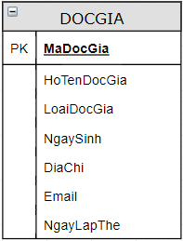

* Các thuộc tính trừu tượng:

MaDocGia

* Sơ đồ logic:



### *4.1.2: Thiết kế dữ liệu với tính tiến hoá:*

* Quy định liên quan: QĐ1

QĐ1: Có 2 loại độc giả (X, Y). Tuổi độc giả từ 18 đến 55. Thẻ có giá trị 6 tháng

* Sơ đồ luồng dữ liệu: Đã có
* Các thuộc tính mới:

TenLoaiDocGia, TuoiToiThieu, TuoiToiDa, HanSuDung

* Thiết kế dữ liệu:

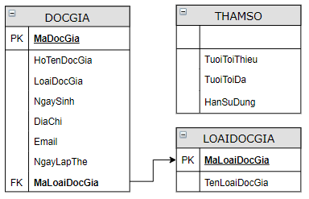

* Các thuộc tính trừu tượng:

MaLoaiDocGia

* Sơ đồ logic:

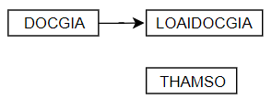

## 4.2: BƯỚC 2: XÉT YÊU CẦU TIẾP NHẬN SÁCH MỚI

### *4.2.1: Thiết kế dữ liệu với tính đúng đắn:*

|  |  |  |  |
| --- | --- | --- | --- |
| BM2: | Thông tin sách | | |
| Tên sách:……………… | | Thể loại:…………………. | Tác giả:…………..……… |
| Năm xuất bản:……… | | Nhà xuất bản:….…….. | Ngày nhập:……………. |
| Trị giá:………………….. | |  |  |

* Biểu mẫu liên quan: BM2
* Sơ đồ luồng dữ liệu: Đã có
* Các thuộc tính mới:

TenSach, TheLoai, TacGia, NamXuatBan, NhaXuatBan, NgayNhap, TriGia

* Thiết kế dữ liệu

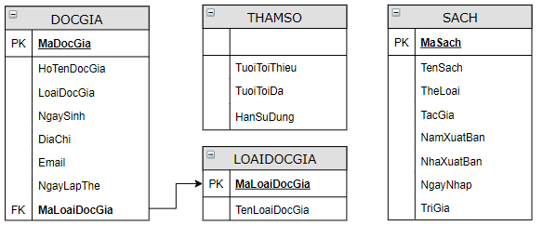

* Các thuộc tính trừu tượng:

MaSach

* Sơ đồ logic:

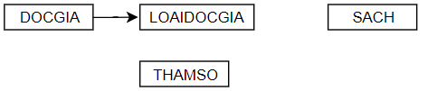

### *4.2.2: Thiết kế dữ liệu với tính tiến hoá:*

* Quy đinh liên quan: QĐ2

QĐ2: Có 3 thể loại (A, B, C). Có 100 tác giả. Chỉ nhận các sách xuất bản trong 8 năm

* Sơ đồ luồng dữ liệu: Đã có
* Các thuộc tính mới:

TenTheLoai, SoLuongTacGia, NamXuatBanToiThieu, TinhTrangSach

* Thiết kế dữ liệu:

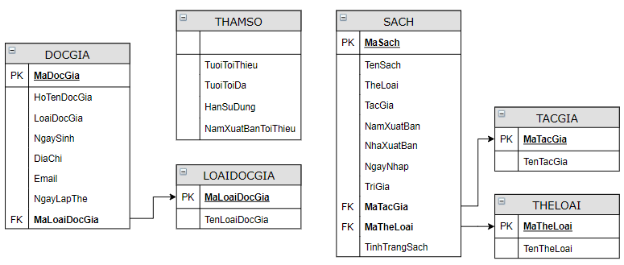

* Các thuộc tính trừu tượng:

MaTheLoai, MaTacGia

* Sơ đồ logic:

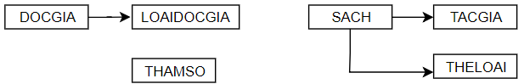

## 4.3: BƯỚC 3: XÉT YÊU CẦU TRA CỨU SÁCH

### *4.3.1: Thiết kế dữ liệu với tính đúng đắn:*

|  |  |  |  |  |  |  |
| --- | --- | --- | --- | --- | --- | --- |
| BM3: | | Danh Sách Sách | | | | |
| STT | Mã sách | | Tên sách | Thể loại | Tác giả | Tình trạng |
| 1 |  | |  |  |  |  |
| 2 |  | |  |  |  |  |

* Biểu mẫu liên quan: BM3
* Sơ đồ luồng dữ liệu: Đã có
* Các thuộc tính mới:
* Thiết kế dữ liệu:
* Các thuộc tính trừu tượng:
* Sơ đồ logic:

### *4.3.2: Thiết kế dữ liệu với tính tiến hoá:*

* Quy định liên quan:
* Sơ đồ luồng dữ liệu: Đã có
* Các thuộc tính mới:
* Thiết kế dữ liệu:
* Các thuộc tính trừu tượng:
* Sơ đồ logic:

## 4.4: BƯỚC 4: XÉT YÊU CẦU CHO MƯỢN SÁCH

### *4.4.1: Thiết kế dữ liệu với tính đúng đắn:*

* Biểu mẫu liên quan: BM4

|  |  |  |  |  |  |
| --- | --- | --- | --- | --- | --- |
| * BM4: | | Phiếu Mượn Sách | | | |
| Họ và tên:……………….…………….…………….… | | | | Ngày mượn: …………….…………….. | |
| STT | Mã sách | | Tên sách | Thể loại | Tác giả |
| 1 |  | |  |  |  |
| 2 |  | |  |  |  |

* Sơ đồ luồng dữ liệu: Đã có
* Các thuộc tính mới:

NgayMuon

* Thiết kế dữ liệu:

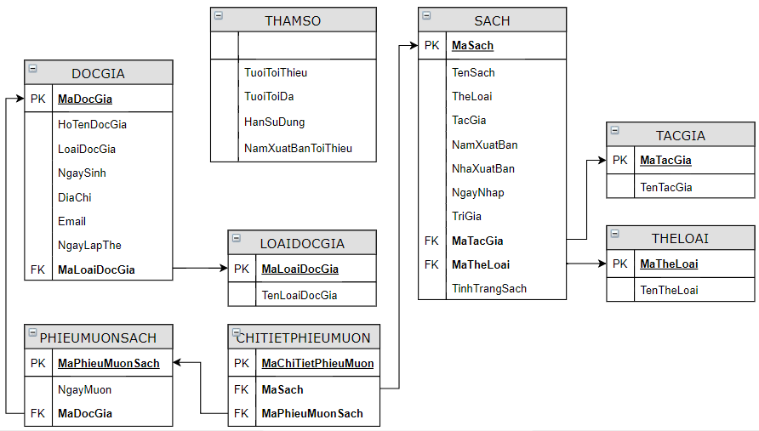

* Các thuộc tính trừu tượng:

MaPhieuMuonSach, MaChiTietPhieuMuon

* Sơ đồ logic:

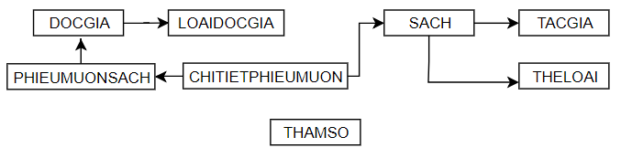

### *4.4.2: Thiết kế dữ liệu với tính tiến hoá:*

* Quy định liên quan: QĐ4

QĐ4: Chỉ cho mượn với thẻ còn hạn, không có sách mượn quá hạn, và sách không có người đang mượn. Mỗi độc giả mượn tối đa 5 quyển sách trong 4 ngày.

* Sơ đồ luồng dữ liệu: Đã có
* Các thuộc tính mới:

SoLuongSachMuonToiDa, ThoiGianMuonToiDa

* Thiết kế dữ liệu:

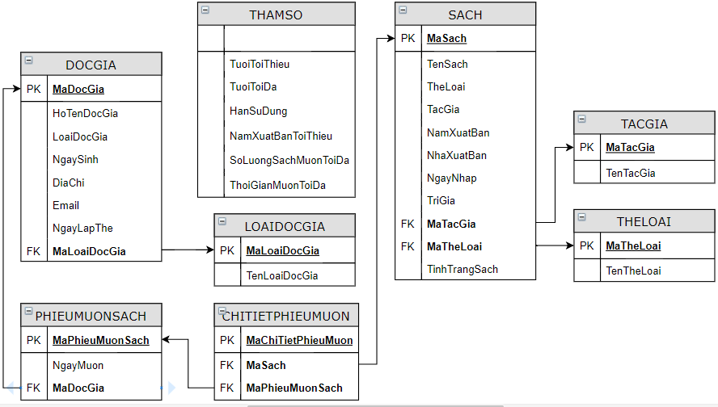

* Các thuộc tính trừu tượng:
* Sơ đồ logic:

## 4.5: BƯỚC 5: XÉT YÊU CẦU NHẬN TRẢ SÁCH

### *4.5.1: Thiết kế dữ liệu với tính đúng đắn:*

* Biểu mẫu liên quan:
* Sơ đồ luồng dữ liệu: Đã có.
* Các thuộc tính mới:

NgayTra, SoNgayMuon

* Thiết kế dữ liệu:

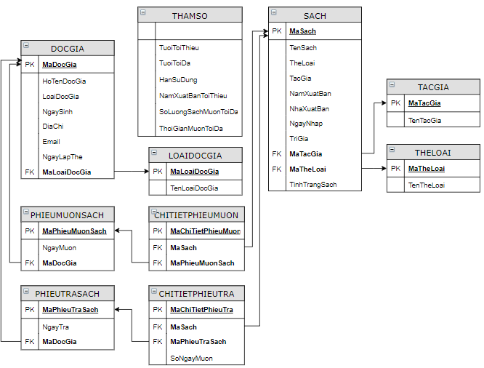

* Các thuộc tính trừu tượng:

MaPhieuTraSach, MaChiTietPhieuTra

* Sơ đồ logic:

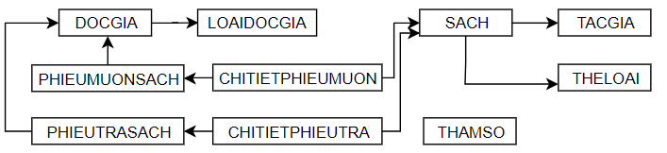

### *4.5.2: Thiết kế dữ liệu với tính tiến hoá:*

* Quy định liên quan:
* Sơ đồ luồng dữ liệu: Đã có
* Các thuộc tính mới:
* Thiết kế dữ liệu:
* Các thuộc tính trừu tượng:
* Sơ đồ logic:

## 4.6: BƯỚC 6: XÉT YÊU CẦU LẬP BÁO CÁO THỐNG KÊ TÌNH HÌNH MƯỢN SÁCH THEO THỂ LOẠI

### *4.6.1: Thiết kế dữ liệu với tính đúng đắn:*

* Biểu mẫu liên quan: BM5.1

|  |  |  |  |  |
| --- | --- | --- | --- | --- |
| * BM5.1: | | Báo Cáo Thống Kê Tình Hình Mượn Sách Theo Thể Loại | | |
| Tháng: ………………………………. | | | | |
| STT | Tên thể loại | | Số lượt mượn | Tỉ lệ |
| 1 |  | |  |  |
| 2 |  | |  |  |
| Tổng số lượt mượn: ………………… | | | | |

* Sơ đồ luồng dữ liệu: Đã có
* Các thuộc tính mới:
* Thiết kế dữ liệu:
* Các thuộc tính trừu tượng:
* Sơ đồ logic:

### *4.6.2: Thiết kế dữ liệu với tính tiến hoá:*

* Quy định liên quan: Không có
* Sơ đồ luồng dữ liệu: Đã có
* Các thuộc tính mới:
* Thiết kế dữ liệu:
* Các thuộc tính trừu tượng:
* Sơ đồ logic:

## 4.7: BƯỚC 7: XÉT YÊU CẦU BÁO CÁO THỐNG KÊ SÁCH TRẢ TRỄ

### *4.7.1: Thiết kế dữ liệu với tính đúng đắn:*

* Biểu mẫu liên quan: BM5.2

|  |  |  |  |  |
| --- | --- | --- | --- | --- |
| BM5.2: | | Báo Cáo Thống Kê Sách Trả Trễ | | |
| Ngày: ………………………………. | | | | |
| STT | Tên sách | | Ngày mượn | Số ngày trả trễ |
| 1 |  | |  |  |
| 2 |  | |  |  |

* Sơ đồ luồng dữ liệu: Đã có
* Các thuộc tính mới:
* Thiết kế dữ liệu:
* Các thuộc tính trừu tượng:
* Sơ đồ logic:

### *4.7.2: Thiết kế dữ liệu với tính tiến hoá:*

* Quy định liên quan: Không có
* Sơ đồ luồng dữ liệu: Đã có
* Các thuộc tính mới:
* Thiết kế dữ liệu:
* Các thuộc tính trừu tượng:
* Sơ đồ logic:

## 4.8: BƯỚC 8: XÉT YÊU CẦU THAY ĐỔI QUI ĐỊNH

### *4.8.1: Thiết kế dữ liệu với tính đúng đắn:*

* Biểu mẫu liên quan: Không có
* Sơ đồ luồng dữ liệu: Đã có
* Các thuộc tính mới:
* Thiết kế dữ liệu:
* Các thuộc tính trừu tượng:
* Sơ đồ logic:

### *4.8.2: Thiết kế dữ liệu với tính tiến hoá:*

* Quy định liên quan: QĐ6

QĐ6: Người dùng có thể thay đổi các quy định như sau:

* QĐ1: Thay đổi về tuổi tối thiểu, tuổi tối đa, thời hạn có giá trị của thẻ
* QĐ2: Thay đổi số lượng và tên các thể loại. Thay đổi khoảng cách năm xuất bản
* QĐ4: Thay đổi số lượng sách mượn tối đa
* Sơ đồ luồng dữ liệu: Đã có
* Các thuộc tính mới:
* Thiết kế dữ liệu:
* Các thuộc tính trừu tượng:
* Sơ đồ logic:

# CHƯƠNG 5: THIẾT KẾ GIAO DIỆN

## 5.1: THIẾT KẾ MÀN HÌNH CHÍNH

## 5.2: THIẾT KẾ MÀN HÌNH

### *5.2.1: THIẾT KẾ MÀN HÌNH VỚI YÊU CẦU LẬP THẺ ĐỘC GIẢ*

#### 5.2.1.1: Thiết kế màn hình với tính đúng đắn:

LẬP THẺ ĐỘC GIẢ

Họ và tên:

Địa chỉ:

Email:

Loại độc giả:

Ngày sinh:

Ngày lập thẻ:

Mã độc giả:

#### 5.2.1.2: Thiết kế màn hình với tính tiện dụng và hiệu quả:

LẬP THẺ ĐỘC GIẢ

Họ và tên:

Địa chỉ:

<ngày hệ thống>

Email:

Loại độc giả:

Ngày sinh:

Ngày lập thẻ:

Mã độc giả:

### *5.2.2: THIẾT KẾ MÀN HÌNH VỚI YÊU CẦU TIẾP NHẬN SÁCH MỚI*

#### 5.2.2.1: Thiết kế màn hình với tính đúng đắn:

TIẾP NHẬN SÁCH MỚI

Tên sách:

Thể loại:

Tác giả:

Năm xuất bản:

Nhà xuất bản:

Ngày nhập:

Mã sách:

Trị giá:

#### 5.2.2.2: Thiết kế màn hình với tính tiện dụng và hiệu quả:

TIẾP NHẬN SÁCH MỚI

Tên sách:

Thể loại:

 <năm hệ thống>

 <ngày hệ thống>

Tác giả:

Năm xuất bản:

Nhà xuất bản:

Ngày nhập:

Mã sách:

Trị giá:

### *5.2.3: THIẾT KẾ MÀN HÌNH VỚI YÊU CẦU TRA CỨU SÁCH*

#### 5.2.3.1: Thiết kế màn hình với tính đúng đắn:

TRA CỨU SÁCH

Mã sách:

#### 5.2.3.2: Thiết kế màn hình với tính tiện dụng và hiệu quả:

TRA CỨU SÁCH

Tên sách:

Thể loại:

 <năm hệ thống>

 <ngày hệ thống>

Tác giả:

Năm xuất bản:

Nhà xuất bản:

Ngày nhập:

Mã sách:

Trị giá:

Tình trạng:

### *5.2.4: THIẾT KẾ MÀN HÌNH VỚI YÊU CẦU CHO MƯỢN SÁCH*

#### 5.2.4.1: Thiết kế màn hình với tính đúng đắn:

Ngày mượn:

|  |  |  |  |  |
| --- | --- | --- | --- | --- |
| STT | Mã sách | Tên sách | Thể loại | Tác giả |
|  |  |  |  |  |
|  |  |  |  |  |

Họ tên độc giả:

PHIẾU MƯỢN SÁCH

#### 5.2.4.2: Thiết kế màn hình với tính tiện dụng và hiệu quả:

PHIẾU MƯỢN SÁCH

Họ tên độc giả:

|  |  |  |  |  |
| --- | --- | --- | --- | --- |
| STT | Mã sách | Tên sách | Thể loại | Tác giả |
|  |  |  |  |  |

 <ngày hệ thống>

Ngày mượn:

### *5.2.4: THIẾT KẾ MÀN HÌNH VỚI YÊU CẦU NHẬN TRẢ SÁCH*

#### 5.2.3.1: Thiết kế màn hình với tính đúng đắn:

#### 5.2.3.2: Thiết kế màn hình với tính tiện dụng và hiệu quả:

### *5.2.4: THIẾT KẾ MÀN HÌNH VỚI YÊU CẦU*

#### 5.2.3.1: Thiết kế màn hình với tính đúng đắn:

#### 5.2.3.2: Thiết kế màn hình với tính tiện dụng và hiệu quả: